**«Звучащие жесты»**

**в музыкальном развитии детей**

**Звучащие жесты** – это «природные инструменты» человека, которые воплощают в себе идею телесного происхождения музыки. Их уникальность и незаменимость состоит в том, что на первоначальном этапе обучение музыке происходит непосредственно через тело ребенка. Термин **«звучащие жесты»** принадлежит Гунильд Кетман, соратнице Карла Орфа (немецкий педагог-композитор).

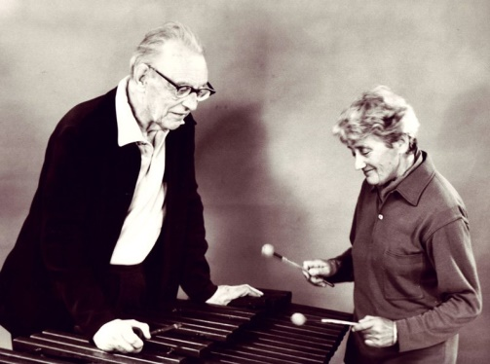 Композитор предложил соединить ***музыку***, ***речь и движения***. Этим единением он обеспечил главенство музыки, объединив пение с игрой, движением и импровизацией. Система получила в настоящее время наименование «Орф-Шульверк» или «школьная работа». Благодаря этим трём компонентам развивается музыкальный слух, память, внимание, ритмичность. И в результате мы получаем не только чистоту интонирования, но и выразительность в пении детей. Слаженность этих трёх компонентов помогает развивать детские эмоции, которые положительно сказываются на разработке детской мимике. Всё это вместе взятое позволяет повысить интересы ребёнка к музыке и пробудить его мысль и фантазию.

Звучащие жесты – это ритмичная игра звуками своего тела, игра на его поверхностях. **Звучащие жесты:**

* ***хлопки*** (звонкие – всей ладонью, тихие – согнутыми ладонями, потирание ладоней);
* ***шлепки*** (по коленям, по бёдрам, по груди, по бокам);
* ***притопы*** (всей стопой, пяткой, носком);
* ***щелчки*** (пальцами в воздухе, по коленям, по надутым щекам).

Игра со звуками своего тела – это верный путь к началу импровизации детей. Спонтанная моторика тела даёт ребёнку удивительную эмоционально-двигательную разрядку. Видимо, поэтому и существует у всех народов мира. Звучащие жесты в педагогике Карла Орфа принято на определённом этапе «переносить» на инструменты. Если инструментов нет, их звучание могут заменить простейшие предметы:

* наполненные крупой коробочки от «киндер-сюрприза»,
* карандаши,
* рыболовные колокольчики,
* стаканчик из-под йогурта с надетой на него канцелярской резинкой и т. д.

Звучащие жесты – эффективный способ формирования чувства метра и ритма у детей.

В китайской книге мудрости Ли Ги написано: ***«Свободно двигающиеся руки хлопают, хватают палочку и ударяют по звучащему дереву, металлу, натянутой коже…Рот, которому недостаточно восклицаний, посылает своё дыхание в звучащую трубку… Так рука и нога подчиняются ритму и дыханию…»***

Играйте ритмы звучащими жестами с детьми, и вы совсем скоро увидите волшебный результат.

|  |  |
| --- | --- |
| **Текст** | **Звучащие жесты** |
| **Лиса. Русская народная мелодия** | |
| Уж как шла лиса дорожкой | *Хлопок, шлепок по коленям, повторить* |
| Нашла азбуку в обложке | *Поочерёдно шлепки по коленям* |
| Она села на пенёк | *Притопы* |
| И читала весь денёк.​ | *Раскрыть ладони – смотреть в «книгу»* |
| **Лесенка. Музыка Е.Тиличеевой** | |
| Я шагаю вверх, | *Пальчики «шагают» по коленям, шлепок* |
| Я шагаю вниз | *Притопы ногами, хлопок* |
| **Лепёшки. Украинская прибаутка** | |
| Наберу мучицы,​ | *Круговые движения по коленям* |
| Подолью водицы | *Шлепки оп коленям* |
| Для детей хороших​ | *Притопы* |
| Напеку лепёшек.​ | *Хлопки* |
| **​​ ​ Скок – поскок. Русская народная потешка** | |
| Скок-поскок​, Скок-поскок​, | *Два шлепка по коленям, притоп, хлопок.* |
| Сколочу мосток.​ | *Два шлепка по коленям, притоп, хлопок.* |
| Серебром замощу | *Два шлепка по коленям, притоп, хлопок.* |
| Всех ребят пущу.​ | *Два шлепка по коленям, притоп, хлопок.* |
| **Лягушка. Автор Л. Виноградов** | |
| Вот лягушка по дорожке​ | *Поочерёдные хлопки по коленям* |
| Скачет, вытянувши ножки:​ | *Шлепки пальцами ног, не отрывая пятки* |
| Ква-ква-ква, | *Сгибать и разгибать пальцы – 3 раза, хлопок в ладоши* |
| Ква-ква-ква!​ | *Сгибать и разгибать пальцы – 3 раза, хлопок в ладоши* |
| **Дятел. муз. Н. Леви** | |
| Тук, тук, тук-тук-тук! | *Стучим кулачок об кулачок.* |
| Мы в лесу слыхали стук.​ | *Поочерёдно хлопки по коленям.* |
| Тук, тук, тук-тук-тук​! | *Стучим кулачок об кулачок.* |
| Это дятел сел на сук. | *Поочерёдно притопы ногами.* |
| Тук-тук-тук, тук-тук-тук | Стучим кулачок об кулачок. |
| ​Тук – тук – тук!​ | *Поочерёдно хлопки по коленям* |
| Тук-тук-тук, тук-тук-тук​ | *Стучим кулачок об кулачок* |
| ​Тук – тук – тук!​ | *Притопы ногами* |
| **Ёжик и бычок. Автор Л. Виноградов** | |
| Встретил ёжика бычок​ | *Шлепки по коленям (себе-соседу-себе-соседу)* |
| И лизнул его в бочок.​ | *Шлепки по коленям (себе-соседу-себе-соседу)* |
| А лизнув его в бочок​, | *Притопы* |
| Уколол свой язычок.​ | *Пальчиками по коленям* |